МАДОУ «Детский сад № 400» г. Перми

Технологическая карта
Проект
«Первые шаги в мир профессии»

для детей 5-6 лет

авторы:
Фадеева Галина Викторовна
Журавлева Анастасия Анатольевна

Пермь, 2021
Вид мастерской | Мастерская одного искусства
Направление | мастерство по производству ковров на ткацком станке
Название | «Ткем ковры»
Материальное обеспечение | Рамки для плетения ковров двух видов; уточка для продергивания нити; расческа; шерстяные разноцветные нити
Дидактическое обеспечение | Презентация «Профессия ткач», алгоритмы работы  Материал для плетения: нити шерстяные  Инструменты: рамки, уточка, расческа,  Образцы готовых работ
Планируемый результат | Дети знают о древней профессии. Знают способы плетения через одну и две нити, для создания рисунка. Могут сплести коврик круглой формы и прямоугольной. Чередуют нить для получения разноцветного коврика
План ОД в режимные моменты | Вне времени работы в мастерской  - выставка ковров ручной работы  -беседа о древнейшей профессии, технология работы с рамками, использование инструментов, материала для плетения.  - рассматривание видов ковров ручной работы разных народов мира, акцент на рисунок орнамент, его значение  - Рассматривание иллюстраций и просмотр видеопрезентации о работе ткача  -беседы, чтение энциклопедических источников об этом искусстве
План практических занятий совместно с воспитателем | 4-6 часов практических занятий:  - – Знакомство с профессией ткач, виды, разнообразие и техника его работ. Ручная и ткачество на станке– 1 час  - – Подбор материала подготовка к работе, изготовление рамки– 1 час  - Плетение ковра круглой формы – 3 часа  - Плетение ковра прямоугольной формы – 3 часа
План самостоятельной деятельности | Самостоятельная работа на выбор. Коврики под горячее
Приложения

Методические рекомендации к проведению практических занятий в мастерской
№ и Тема (встречи) часа | Задачи | Особенности развивающей среды | Результат (продукт) детей
- *Знакомство с видом профессии ткач  *Основные техники плетения | Познакомить детей с древнейшей профессией ткач  Учить и уважать труд людей | выставка работ: «Ковры ручной работы»  *просмотр презентации: «ремесло ткача» | Дети знают о профессии ткач  Знают инструменты, знакомы с основами создания ковра
- Знакомство с видами плетения | Знакомство детей с техникой плетения | -Рамка для плетения ковра  -Шерстяные нити  -Уточка | Освоение способа плетения:  *Переплетение через одну нить  *Переплетение через две нити  Работа на прямоугольной рамке
- Плетение ковра на рамке круглой формы | Научить детей плести ковер используя рамку «круг» | -Рамка круглой формы  -Уточка  -Нить шерстяная 2-3 цветов | Навыки плетения круглого ковра
- Плетение ковра на рамке прямоугольной формы | Научить детей плести ковер используя рамку «прямоугольную» | -Рамка прямоугольная  -Уточка  -Нить шерстяная 2-3 цветов | Навыки плетения ковра «Дорожка»
- Самостоятельное плетение ковриков под горячее | Вызвать желание у детей сплести коврик под горячее, закрепить полученные навыки | Создать условия для самостоятельной деятельности:  -Разнообразие цветных нитей  -Большой выбор рамок для плетения  -Алгоритм работы плетения с узором | Дети плетут красивые коврики по образцу, выбирая нужные цвета, рисунок и нужную форму

«Знакомство с ремеслом ткачихи»

Цель: воспитывать любовь и уважение к народным традициям, истокам русской культуры.
Ткач (ткачиха) – мастер по производству тканей на ткацком станке.
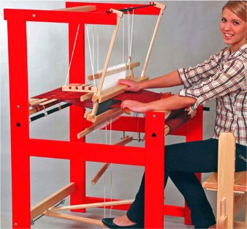

Особенности профессии
В современном виде это в основном женская профессия.
Ткачи работают на станках, которые бывают как ручными, так и механическими и автоматизированными.
На станках можно ткать ковры, гобелены, полотно, ленты, тесьму.

На раму натягиваются нити основы, между ними пропускаются нити утка.
В кустарном производстве ткачи могут придерживаться определённых традиционных орнаментов или работать по эскизу художника, по собственному рисунку.
Историческая справка

Люди научились ткать ещё до появления пряжи, в каменном веке, переплетая волокна растений, лианы, полоски кожи и пр.
Виды рисунков
Плетение через одну нить
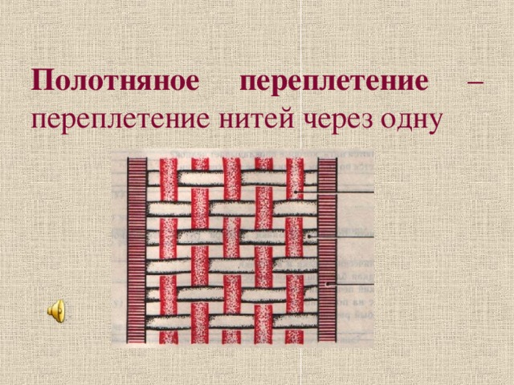
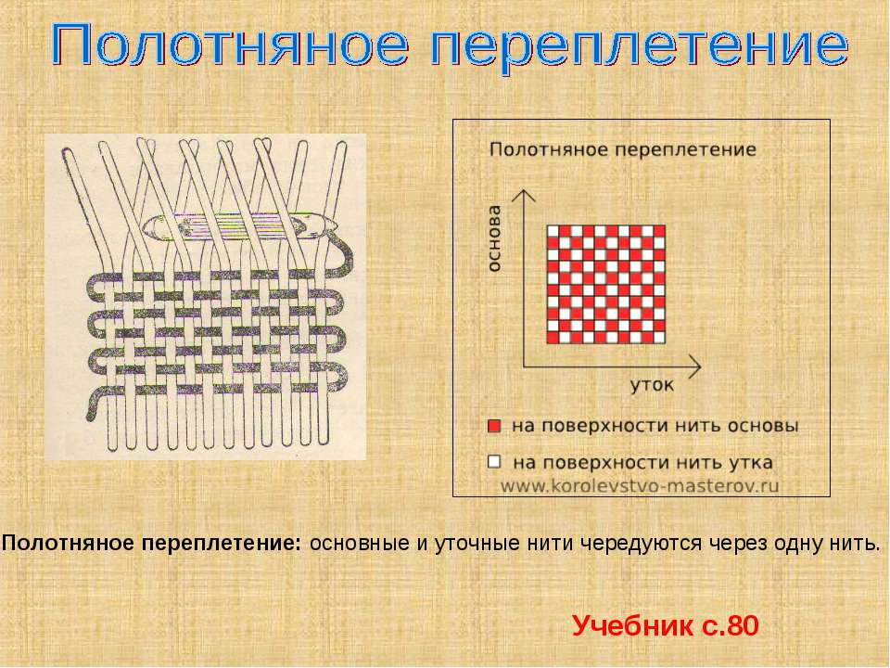

Плетение через две нитки
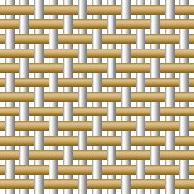
Важные качества
Ткачу необходимо хорошее зрение, глазомер, ловкость пальцев. При работе с автоматизированными станками нужен хороший слух, т.к. по звуку можно определить характер работы станка. Требуется физическая выносливость.
Здоровье. Ткацкий цех – очень шумное место. Это может плохо сказаться на слухе.
Заболевания органов дыхания, сердечнососудистой системы, опорно-двигательного аппарата, нервной системы, аллергии, проблемы со слухом и зрением являются противопоказанием для такой работы.

Знания и навыки
Необходимы навыки работы на станках, знать устройство станков, свойства используемых волокон, получаемых тканей, уметь устранить мелкие поломки в процессе работы.

Ручное ковроткачество существует с тех времен, когда люди научились производить пряжу и ткани из волокнистых материалов.
Родиной ковроткачества считается Персия. Историки считают, что тогдашние восточные кочевники ткали плотные теплые полотна, чтобы иметь возможность быстро обустроить жилье. В условиях кочевой жизни ковры защищали от ветра и песка и позволяли разделить помещение или украсить его.

РУССКОЕ НАРОДНОЕ КОВРОТКАЧЕСТВО
Русский народный ковёр - обширная и многоплановая тема, поскольку ковры были любимы в народном быту, их активно создавали и использовали, ибо сам непростой климат подталкивал людей разного достатка и социального уровня обзаводится как функционально-значимыми коврами, так и красивыми украшениями интерьера. Ковры можно весьма условно разделить по типам узоров – геометрическому и цветочному; по наличию ворса – высоковорсистые, ворсистые, безворсовые; по технологии изготовления - ручного плетения, ручного вязания, ткачества и т.п.
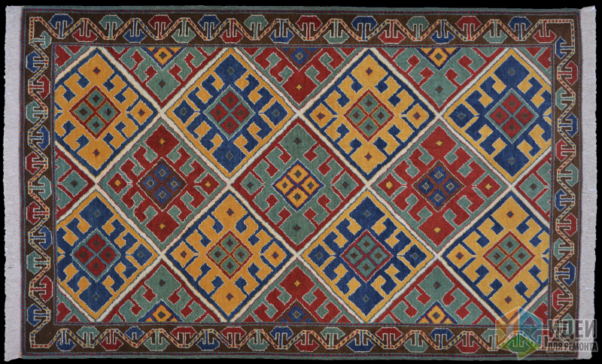

Предварительная работа с детьми и родителями
Подбор материалов: нити, рамки, инструменты
Оформление уголка для рукоделия: схемы, алгоритмы, образцы
Подготовка и оборудование рабочего места
- Рабочее место для рукоделия
- Инструменты (ножницы, шерстяные нитки, рамки различной формы прямоугольник и круг)

Итоговое мероприятие
- Выставка в группе для родителей и детей: Рукоделие «Плетение ковров»
- Ярмарка организованная в детском саду по разным направлениям и видам мастерства «Мы мастера». Дети разных возрастных групп выставляют свои работы.

